2022年第三季度江门市人力资源市场
供求状况分析报告

江门市人力资源和社会保障局
发布日期：2022年10月

目 录

一、概况 1
二、人力资源供求情况 3
三、用工定点监测 12
四、失业动态监测 18
五、产业链重点关注企业用工分析 26

2022年第三季度江门市人力资源市场
供求状况分析报告

一、概况
经综合企业用工及人力资源服务平台、全市各级人力资源市场、全市650家就业失业动态监测企业的情况和相关数据，形成第三季度全市人力资源市场供求状况分析报告。
（一）各项就业指标按时序进度完成，就业形势总体保持稳定。截至9月底，全市城镇新增就业33883人，城镇失业人员再就业22388人，就业困难人员实现就业1657人，分别完成目标任务的84.71%、89.55%、82.85%，均按时序进度完成，就业形势总体稳定。
（二）全市人力资源市场供求整体有所下降，用工需求减少。第三季度，我市企业招聘职位数为34374个，比上季度减少5599个，环比下降14.01%，同比减少3242个，降幅8.62%；求职人数为31203人，比上季度减少2670人，环比下降7.88%，但同比增加1083人，增幅3.60%，求职者较上年同期有一定增加。第三季度总体职位供求比为1:0.91，与上年同期（1:0.80）相比略有上升，反映企业缺工现象得到一定缓解。
（三）各项监测数据反映企业用工规模轻微下降，招聘需求保守。经综合650家监测企业数据显示：一是第三季度期末在岗总人数164712人，环比减少2259人，降幅1.35%，同比减少2512人，降幅1.50%，反映企业用工规模有所减少；二是第三季度期间，流失人数多于新招聘人数，共新增7652人，减少10221人，增减相抵后净减2569人，企业用工稳定性较上季度差；三是企业通过各类招聘渠道补员后基本能满足用工需求，预计四季度招聘6730人，用工需求有所减少。
（四）产业链重点关注企业用工基本稳定。2022年1~9月份，我市14条产业链的1216家重点关注企业1月份在岗员工人数为26.29万人，随后每月呈轻微上升趋势增加至6月底的28.93万人，9月底在岗人数28.77万人，同比增加4395人（增幅1.55%），环比减少1603人（降幅0.55%），比2021年12月增加1363人（增幅0.48%），整体用工基本稳定。
2022年第三季度，我市就业形势延续总体平稳态势，企业用工总体稳定，但扩大用工规模意愿不强，呈现出“总体稳定、稳中承压”的特点。一是就业结构性矛盾依然凸显。一方面，高校毕业生总量维持在较高水平，2022年全市5所高校的应届毕业生超过1.6万，比去年增加2000人，截至9月底，毕业去向落实率为86.00%，同比有所下降，就业竞争压力增加。另一方面，由于近两年受新冠肺炎疫情影响，市场收缩、消费需求下降，企业吸纳就业能力下降，用工需求减少；同时受疫情反复影响，线下招聘活动暂停或减少，各类求职者跨区域流动受到一定的影响，就业渠道受限，就业难问题更加突出。二是稳就业不确定性明显增大。当前国际环境依然复杂，影响较为深远，加上国内部分省、市疫情出现反复，今年以来，我市部分行业企业生产经营困难，个别存在减产停产、停工放假、减少工时的情况，劳资关系不稳固，隐性失业压力增大，存在裁（减）员风险。
综上所述，受各方面因素影响，预计我市第四季度的“稳就业、保就业”工作依然严峻，需持续关注外部环境变化、疫情等对就业影响，密切关注重点地区、重点行业企业、重点群体就业状况，继续加大就业失业动态监测力度，做好风险防范应对工作。

二、人力资源供求情况
（一）总体情况
表1. 职位供求总体情况表
招聘职位数 | 求职人数 | 职位供求比
34374 | 31203 | 1:0.91
2022年第三季度，从企业用工及人力资源服务平台信息系统和全市公益性人力资源服务机构的数据统计，全市用人单位登记招聘职位数共34374个，登记求职人数共31203人，总体职位供求比为1:0.91（招聘职位数为1，求职人数为0.91，下同）；全市人力资源市场总体用工缺口为3171人。
（二）人力资源供求变化情况
表2-1. 职位供求环比变化情况表
季 度 | 招聘职位数 | 求职人数 | 职位供求比
2021年第3季度 | 37616 | 30120 | 1:0.80
2021年第4季度 | 39070 | 33106 | 1:0.85
2022年第1季度 | 59741 | 42509 | 1:0.71
2022年第2季度 | 39973 | 33873 | 1:0.85
2022年第3季度 | 34374 | 31203 | 1:0.91
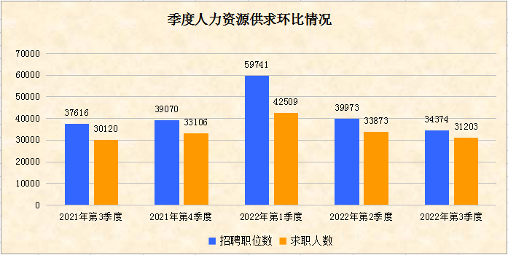

表2-2. 职位供求同比变化情况表
季 度 | 招聘职位数 | 求职人数 | 职位供求比
2018年第3季度 | 35478 | 29681 | 1:0.84
2019年第3季度 | 36251 | 28007 | 1:0.77
2020年第3季度 | 35120 | 29791 | 1:0.85
2021年第3季度 | 37616 | 30120 | 1:0.80
2022年第3季度 | 34374 | 31203 | 1:0.91
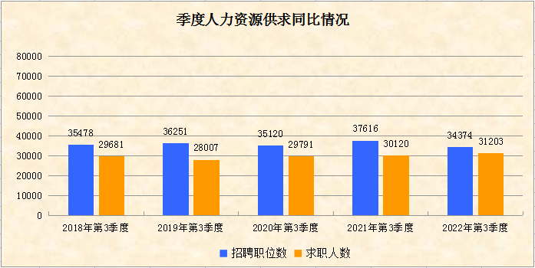

2022年第三季度，我市企业招聘职位数为34374个，比上季度减少5599个，环比下降14.01%；求职人数为31203人，比上季度减少2670人，环比下降7.88%；与2021年第三季度相比，招聘职位数同比减少3242个，降幅8.62%，求职人数同比增加1083人，增幅3.60%。企业用工需求有所下降，招聘岗位增长幅度小于求职人数增长幅度，企业缺工现象得到一定缓解，但求职人员竞争难度有所增加。

（三）按职业分类的职位供求情况
表3. 按职业分组的职位供求情况表
职业类别 | 需求人数 | 招聘比例 | 求职人数 | 求职比例 | 职位供求比
单位负责人 | 97 | 0.28% | 59 | 0.19% | 1:0.61
专业技术人员 | 4391 | 12.77% | 3961 | 12.69% | 1:0.90
办事人员和有关人员 | 4799 | 13.96% | 4086 | 13.09% | 1:0.85
社会生产服务和生活服务人员 | 4140 | 12.04% | 4438 | 14.22% | 1:1.07
农林牧渔业生产及辅助人员 | 332 | 0.97% | 252 | 0.81% | 1:0.76
生产制造及有关人员 | 18067 | 52.56% | 15709 | 50.34% | 1:0.87
其他 | 2548 | 7.41% | 2698 | 8.65% | 1:1.06
合计 | 34374 | 100.00% | 31203 | 100.00% | 1:0.91
2022年第三季度，在按职业类别分组中，招聘岗位排名前3位的有生产制造及有关人员、办事人员和有关人员、专业技术人员，合计占79.29%；求职人数排名前3位的有生产制造及有关人员、社会生产服务和生活服务人员、办事人员和有关人员，合计占77.66%；其中生产制造及有关人员的需求岗位和求职人数占比最多，分别为52.56%和50.34%，供求比为1:0.87；而供需占比最少的分别为单位负责人、农林牧渔业生产及辅助人员。

（四）按年龄层次分类的职位供求情况
表4. 按年龄分类的职位供求情况统计表
年龄层次 | 需求人数 | 招聘  比例 | 求职人数 | 求职比例 | 职位供求比 | 企业招聘提供工资水平 | 职工平均工资收入
16—24周岁 | 8631 | 25.11% | 5935 | 19.02% | 1:0.69 | 4530-6900 | 5710
25—34周岁 | 10501 | 30.55% | 8022 | 25.71% | 1:0.76 | 4690-7100 | 5890
35—44周岁 | 8965 | 26.08% | 7745 | 24.82% | 1:0.86 | 4690-7010 | 5850
45周岁以上 | 5589 | 16.26% | 9501 | 30.45% | 1:1.70 | 4730-6880 | 5800
无要求 | 688 | 2.00% | —— | —— | —— | —— | ——
合 计 | 34374 | 100.00% | 31203 | 100.00% | 1:0.91
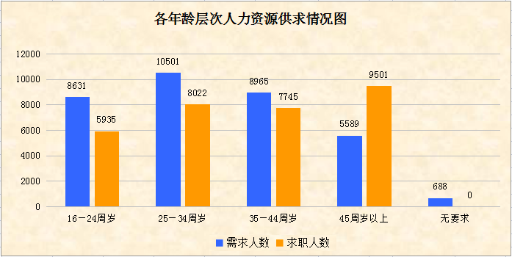

2022年第三季度，对求职者年龄无要求的招聘职位数仅占本季度招聘职位数总量的2.00%。除了45周岁以上年龄劳动力的求职人数大于招聘职位数外，其余年龄段的招聘职位数均未能达到饱和。其中，用人单位对25~34周岁年龄层次劳动力的需求最为旺盛，占比最高（30.55%），其职位供求比为1:0.76。在求职方面，45周岁以上的求职者占30.45%，供求比为1:1.70，供大于求，反映“4050”人员存量较大，有一定的就业压力；而以新成长劳动力为代表的16~24周岁年龄层次劳动力的求职人数占比最少（19.02%），供求比为1:0.69。从收入水平来看，各年龄层次的工资收入整体上差距不大，企业招聘提供的工资水平和职工平均工资收入与上季度相比轻微增加。
（五）按文化程度分类的职位供求情况
表5. 按文化程度分类的职位供求情况统计表
文化程度 |  | 需求人数 | 招聘比例 | 求职人数 | 求职比例 | 职位供求比
初中及以下 |  | 14961 | 43.52% | 9904 | 31.74% | 1:0.66
 | 无要求 | 4847 | 14.10% | —— | —— | ——
 | 高中 | 12318 | 35.84% | 11626 | 37.26% | 1:0.94
 | 职业高中、技校、中专 | 5700 | 16.58% | 5159 | 16.53% | 1:0.91
大专 |  | 3945 | 11.48% | 5147 | 16.50% | 1:1.30
大学 |  | 2940 | 8.55% | 4391 | 14.07% | 1:1.49
研究生及以上 |  | 210 | 0.61% | 135 | 0.43% | 1:0.64
合计 |  | 34374 | 100.00% | 31203 | 100.00% | 1:0.91
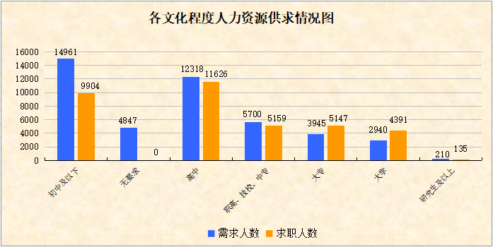

2022年第三季度，企业用工招聘岗位的学历要求主要以高中及以下学历为主，共占79.35%，对大专及以上学历的需求占比为20.65%；反映用人单位本季度招聘岗位仍然集中在以普工、技工为主，对学历的招聘要求不高。在求职方面，我市求职者的学历层次不高，主要以高中及以下学历的求职者居多，高中、初中及以下学历的求职者分别占37.26%和31.74%，大专及以上学历的共占31.00%。
（六）按技术等级分类的职位供求情况
表6. 按技术等级分类的职位供求情况统计表
技术等级 | 需求  人数 | 招聘  比例 | 求职  人数 | 求职  比例 | 职位  供求比
职业资格五级  (初级技能) | 3468 | 10.09% | 2986 | 9.57% | 1:0.86
职业资格四级  (中级技能) | 2422 | 7.05% | 1894 | 6.07% | 1:0.78
职业资格三级  (高级技能) | 642 | 1.87% | 478 | 1.53% | 1:0.74
职业资格二级  (技师) | 67 | 0.19% | 43 | 0.14% | 1:0.64
职业资格一级  (高级技师) | 33 | 0.10% | 20 | 0.06% | 1:0.61
初级专业技术职务 | 1387 | 4.04% | 1113 | 3.57% | 1:0.80
中级专业技术职务 | 594 | 1.73% | 406 | 1.30% | 1:0.68
高级专业技术职务 | 22 | 0.06% | 13 | 0.04% | 1:0.59
无要求  (无技术等级或职称) | 25739 | 74.88% | 24250 | 77.72% | 1:0.94
合计 | 34374 | 100.00% | 31203 | 100.00% | 1:0.91

2022年第三季度，企业在用工平台发布的招聘岗位中，要求职业资格五级（初级技能）和初级专业技术职务的分别占10.09%和4.04%，要求职业资格四级（中级技能）和中级专业技术职务的分别占7.05%和1.73%，其他技术等级占比很少，而对于无要求（无技术等级或职称）占比有74.88%。在求职方面，根据企业用工平台实名制登记求职的数据显示，有职业资格五级（初级技能）和初级专业技术职务的分别仅占9.57%和3.57%，其他技术等级的占比很少，而无技术等级或职称的占比较大。
（七）按行业分类的职位供求情况
表7. 按行业分类的供求情况统计表
序号 | 职位类别 | 本季度需求人数 | 上季度需求人数 | 本季度求职人数 | 上季度求职人数 | 本季度职位供求比
1 | 农、林、牧、渔业 | 354 | 434 | 251 | 297 | 1:0.71
2 | 采矿业 | 20 | 77 | 11 | 56 | 1:0.55
3 | 制造业 | 22644 | 26040 | 20585 | 22976 | 1:0.91
4 | 电力、热燃气及水生产和供应业 | 440 | 612 | 336 | 407 | 1:0.76
5 | 建筑业 | 276 | 688 | 162 | 552 | 1:0.59
6 | 批发和零售业 | 2128 | 2508 | 1519 | 2028 | 1:0.71
7 | 交通运输、仓储和邮政业 | 739 | 1102 | 746 | 882 | 1:1.01
8 | 住宿和餐饮业 | 919 | 1440 | 925 | 1191 | 1:1.01
9 | 信息传输、软件和信息技术服务业 | 617 | 742 | 559 | 598 | 1:0.91
10 | 金融业 | 194 | 231 | 171 | 196 | 1:0.88
11 | 房地产业 | 466 | 667 | 330 | 516 | 1:0.71
12 | 租赁和商务服业 | 1338 | 1526 | 1241 | 1072 | 1:0.93
13 | 科学研究和技术服务业 | 596 | 513 | 454 | 415 | 1:0.76
14 | 水利、环境和公共设施管理业 | 163 | 33 | 134 | 32 | 1:0.82
15 | 居民服务、修理和其他服务业 | 2750 | 2729 | 2983 | 2229 | 1:1.08
16 | 教育 | 254 | 234 | 266 | 170 | 1:1.05
17 | 卫生和社会工作 | 97 | 95 | 98 | 50 | 1:1.01
18 | 文化、体育和娱乐业 | 217 | 147 | 281 | 75 | 1:1.29
19 | 公共管理、社会保障和组织 | 107 | 114 | 100 | 96 | 1:0.93
20 | 国际组织 | 55 | 41 | 51 | 35 | 1:0.93
 | 合计 | 34374 | 39973 | 31203 | 33873 | 1:0.91

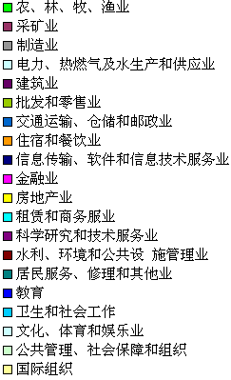
本季度需求人数情况图
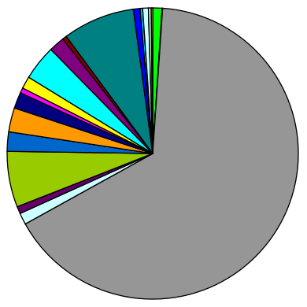

本季度求职人数情况图
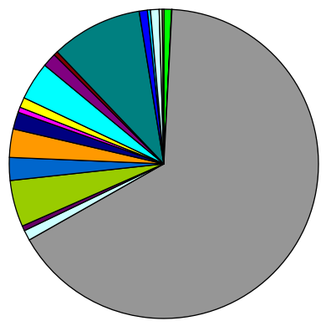

2022年第三季度，我市支柱行业制造业需求人数22644人，占全市各行业总用工需求的65.88%，环比减少3396人，降幅13.04%；求职人数为20585人，环比减少2391人，降幅10.41%，反映整个制造业的供求比上季度有一定降幅。
2022年第三季度，除了制造业以外，其他需求量较大的有 “居民服务、修理和其他服务业”“批发和零售业”“租赁和商务服业” 这3个行业，需求量共占全市各行业总用工需求的18.08%，需求人数为6216人，求职人数共为5743人；除上述占主导地位的四个行业外，其他行业总需求5514人，环比下降23.09%，求职4875人，环比下降12.44%。

三、用工定点监测
（一）整体监测情况
从我市450家用工定点监测企业2022年第三季度与2022年第二季度监测数据比对分析，基本情况如下：
一是第三季度在岗总人数79192人，环比轻微下降0.79%；二是第三季度流失人数多于新招人数，企业用工需求有所下降；三是第三季度企业通过各类招聘渠道补员后基本满足用工需求，计划下季度的用工需求有所减少。
表8. 按工种分类的企业招用工基本情况汇总表
季度 | 工种 | 当前在岗人数 |  |  |  | 本季度新招人数 | 本季度流失人数 | 下季度预计招聘人数
季度 | 工种 | 总人数 | 本省 |  | 外省 | 本季度新招人数 | 本季度流失人数 | 下季度预计招聘人数
 |  |  |  | 本省本县（区）
2021年第4季度 | 普工 | 53505 | 35491 | 27211 | 18014 | 3398 | 3739 | 5223
2021年第4季度 | 技工 | 9915 | 6640 | 5087 | 3275 | 401 | 409 | 632
2021年第4季度 | 专业技术及管理人员 | 16222 | 12305 | 9011 | 3917 | 619 | 570 | 820
2021年第4季度 | 合计 | 79642 | 54436 | 41309 | 25206 | 4418 | 4718 | 6675
2022年第1季度 | 普工 | 53484 | 35593 | 27236 | 17891 | 5223 | 4754 | 4609
2022年第1季度 | 技工 | 10636 | 7016 | 5273 | 3620 | 442 | 493 | 752
2022年第1季度 | 专业技术及管理人员 | 16257 | 12395 | 9082 | 3862 | 632 | 703 | 725
2022年第1季度 | 合计 | 80377 | 55004 | 41591 | 25373 | 6297 | 5950 | 6086
2022年第2季度 | 普工 | 53026 | 35308 | 27089 | 17718 | 4009 | 4509 | 3190
2022年第2季度 | 技工 | 10546 | 6950 | 5168 | 3596 | 414 | 538 | 469
2022年第2季度 | 专业技术及管理人员 | 16250 | 12354 | 9030 | 3896 | 591 | 593 | 524
2022年第2季度 | 合计 | 79822 | 54612 | 41287 | 25210 | 5014 | 5640 | 4183
2022年第3季度 | 普工 | 52378 | 35134 | 26396 | 17244 | 3282 | 4131 | 2818
2022年第3季度 | 技工 | 10577 | 6926 | 5185 | 3651 | 469 | 480 | 382
2022年第3季度 | 专业技术及管理人员 | 16237 | 12386 | 9122 | 3851 | 512 | 592 | 503
2022年第3季度 | 合计 | 79192 | 54446 | 40703 | 24746 | 4263 | 5203 | 3703
表9. 按行业分类的企业招用工基本情况汇总表
（2022年第3季度）
行 业 | 监测企业家数 | 在岗员工人数 | 其中 |  |  | 其中
行 业 | 监测企业家数 | 在岗员工人数 | 普工 | 技工 | 专业技术及管理人员 | 本省 |  | 外省
 |  |  |  |  |  |  | 本省本县（区） | 外省
第一产业 | 7 | 1078 | 611 | 131 | 336 | 481 | 195 | 597
农、林、牧、渔业 | 7 | 1078 | 611 | 131 | 336 | 481 | 195 | 597
第二产业 | 333 | 66313 | 43238 | 9047 | 14028 | 43574 | 33126 | 22739
采矿业 | 0 | 0 | 0 | 0 | 0 | 0 | 0 | 0
制造业 | 320 | 64802 | 42832 | 8713 | 13257 | 42452 | 32337 | 22350
电力、热燃气及水生产和供应业 | 3 | 416 | 206 | 2 | 208 | 391 | 367 | 25
建筑业 | 10 | 1095 | 200 | 332 | 563 | 731 | 422 | 364
第三产业 | 110 | 11801 | 8529 | 1399 | 1873 | 10391 | 7382 | 1410
批发和零售业 | 36 | 3911 | 2888 | 423 | 600 | 3651 | 1994 | 260
交通运输、仓储和邮政业 | 6 | 1296 | 543 | 517 | 236 | 1226 | 1200 | 70
住宿和餐饮业 | 23 | 2827 | 2174 | 244 | 409 | 2457 | 1788 | 370
信息传输、软件和信息技术服务业 | 5 | 131 | 59 | 24 | 48 | 131 | 68 | 0
金融业 | 5 | 234 | 154 | 1 | 79 | 234 | 232 | 0
房地产业 | 13 | 1017 | 806 | 47 | 164 | 805 | 723 | 212
租赁和商务服业 | 6 | 179 | 102 | 5 | 72 | 162 | 64 | 17
科学研究和技术服务业 | 0 | 0 | 0 | 0 | 0 | 0 | 0 | 0
水利、环境和公共设 施管理业 | 2 | 659 | 543 | 57 | 59 | 562 | 488 | 97
居民服务、修理和其他业 | 6 | 702 | 588 | 52 | 62 | 432 | 308 | 270
教育 | 4 | 314 | 184 | 23 | 107 | 309 | 146 | 5
文化、体育和娱乐业 | 4 | 531 | 488 | 6 | 37 | 422 | 371 | 109
其他 | 0 | 0 | 0 | 0 | 0 | 0 | 0 | 0
合计 | 450 | 79192 | 52378 | 10577 | 16237 | 54446 | 40703 | 24746
2022年第三季度，从上表按行业分类进行分析：
第一产业的监测企业共有7家，占1.56%；企业在岗员工人数1078人，占总在岗人数的1.36%；其中普工、技工、专业技术及管理人员分别占第一产业在岗人数的56.68%、12.15%、31.17%；本省、外省人数分别占第一产业在岗人数的44.62%、55.38%。
第二产业的监测企业共有333家，占74.00%（其中制造业有320家，占71.11%）；企业在岗员工人数66313人，占总在岗人数的83.74%；其中普工、技工、专业技术及管理人员分别占第二产业在岗人数的65.20%、13.64%、21.16%；本省、外省人数分别占第二产业在岗人数的65.71%、34.29%。
第三产业的监测企业共有110家，占24.44%，主要以批发和零售业、住宿和餐饮业的企业为主；企业在岗员工人数11801人，占总在岗人数的14.90%；其中普工、技工、专业技术及管理人员分别占第三产业在岗人数的72.27%、11.85%、15.87%；本省、外省人数分别占第二产业在岗人数的88.05%、11.95%。
（二）用工规模
2022年第三季度末，企业在岗员工数量为79192人，与上季度末相比减少630人，降幅0.79%。其中，普工52378人，占66.14%，环比下降1.22%；技工10577人，占13.36%，环比上升0.29%；专业技术及管理人员16237人，占20.50%，环比基本持平。

表10. 用工规模及工种情况表
项目 | 总人数 | 其中
项目 | 总人数 | 普工 | 技工 | 专业技术及管理人员
2022年  第1季度 | 80377 | 53484 | 10636 | 16257
2022年  第2季度 | 79822 | 53026 | 10546 | 16250
2022年  第3季度 | 79192 | 52378 | 10577 | 16237
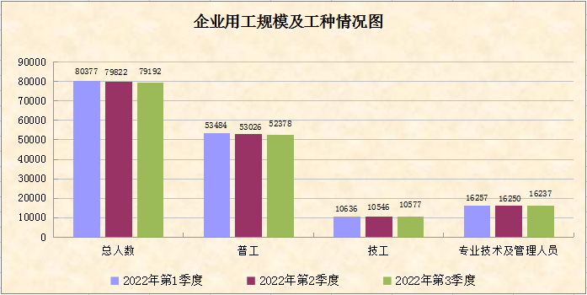
（三）用工结构
2022年第三季度末，企业在岗员工中，外省员工有24746人，占31.25%，环比减少464人，降幅1.84%；本省员工有54446人，占68.75%，环比减少166人，降幅0.30%；其中本市员工有40703人，占总人数的51.40%，环比减少584人，降幅1.41%；2022年第三季度总体用工结构与上季度基本相同。

表11. 用工结构情况表
项目 | 总人数 | 其中
项目 | 总人数 | 本省 |  | 外省
项目 | 总人数 | 本省 | 本省本市（区） | 外省
2022年第1季度 | 80377 | 55004 | 41591 | 25373
2022年第2季度 | 79822 | 54612 | 41287 | 25210
2022年第3季度 | 79192 | 54446 | 40703 | 24746
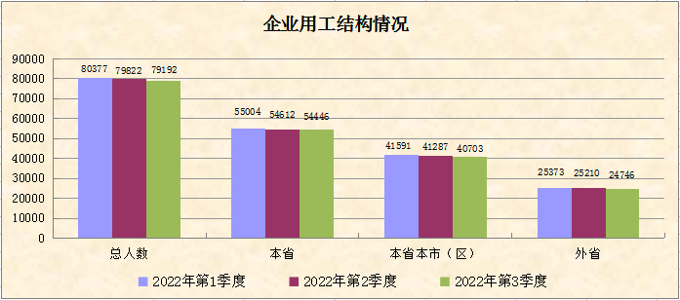
（四）用工稳定性及用工缺口情况
2022年第三季度，企业新招员工4263人，比上季度减少751人，环比下降14.98%；2022年第三季度流失员工5203人，比上季度减少437人，环比下降7.75%；新招员工与流失员工的比值为100:122，流失人数多于新招人数，用工稳定性较上季度差。
表12. 新招及流失人员情况表
项目 | 本季度新招人数 | 本季度流失人数
2022年第1季度 | 6297 | 5950
2022年第2季度 | 5014 | 5640
2022年第3季度 | 4263 | 5203
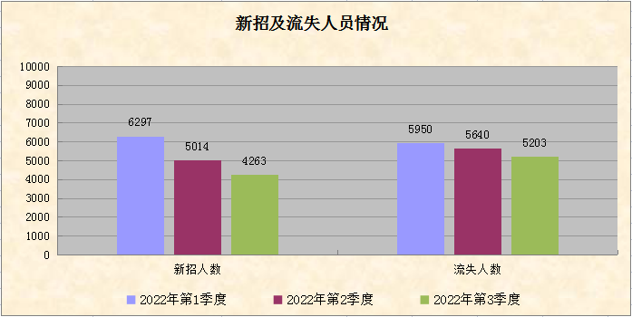
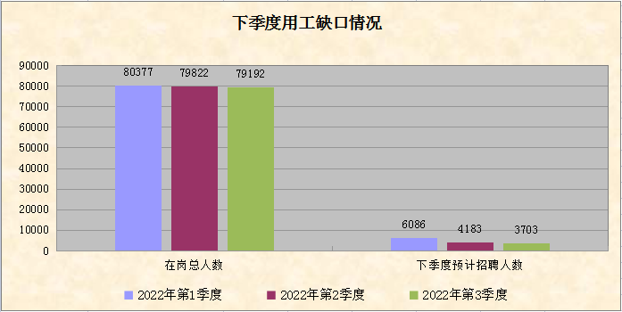
根据上述图表中企业连续两个季度的数据分析，2022年第二季度，企业预计2022年第三季度招聘人数为4183人，实际招聘到4263人，基本完成招聘计划数，通过各类招聘渠道补员后满足了用工需求；而从2022年第三季度的监测数据来看，企业计划在2022年第四季度新招3703人，预计用工需求有所减少。

四、失业动态监测
（一）监测样本情况
2022年第三季度末，全市共200家企业参与失业动态监测。从用工规模来看，在1000人以上的有25家，占12.50%；500至999人的有29家，占14.50%；200至499人的有63家，占31.50%；199人以下的有83家，占41.50%。
（二）企业在岗人员情况
2022年第三季度期间，企业共新招3389人，减员5018人，减员人数多于新招人数；9月末在岗人数85520人，比第二季度末减少1629人，降幅1.86%，每月呈下降的趋势。
表13. 企业在岗人数变化情况表
月份 | 在岗人数 | 环比增幅
年初企业就业人数  （建档期） | 87646 | 0
202201 | 86605 | -1.19%
202202 | 86585 | -0.02%
202203 | 87630 | 1.21%
202204 | 87876 | 0.28%
202205 | 87627 | -0.28%
202206 | 87149 | -0.55%
202207 | 86766 | -0.44%
202208 | 86145 | -0.72%
202209 | 85520 | -0.73%
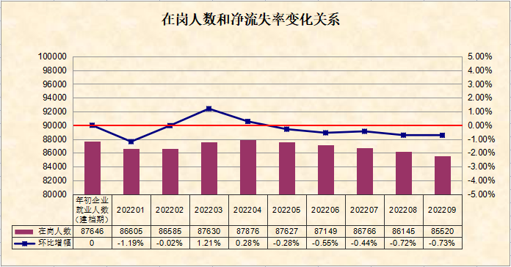
（三）企业岗位变动情况
2022年9月，监测企业中发生岗位数量环比净增加的有47家，占23.50%，期末实有员工22687人，环比上升1.21%，净增加岗位272个；岗位数量环比净流失的有103家，占51.50%，期末实有员工55273人，环比下降1.60%，净减少岗位897个；岗位数量保持不变的有50家，占25.00%，期末实有员工7560人，企业新招人数等于流失人数。
表14. 企业岗位变动情况表
项目 | 企业数 | 占比 | 上期期末员工人数 | 调查期末新招人数 | 调查期末减员人数 | 调查期末员工人数 | 环比增减幅
岗位净增加 | 47 | 23.50% | 22415 | 577 | 305 | 22687 | 1.21%
岗位净流失 | 103 | 51.50% | 56170 | 344 | 1241 | 55273 | -1.60%
岗位持平 | 50 | 25.00% | 7560 | 56 | 56 | 7560 | 0.00%
合计 | 200 | 100.00% | 86145 | 977 | 1602 | 85520 | -0.73%

（四）各县（市、区）岗位变动情况
2022年9月，各县（市、区）监测企业的岗位均出现不同程度的下降，其中减员人数较多的有新会、蓬江和台山市。
表15. 各县（市、区）在岗人数环比增减幅变化情况表
县（市、区） | 企业数 | 年初企业就业人数 | 上期期末员工人数 | 调查期末员工人数 | 增减幅 | 增减幅比率
蓬江 | 37 | 20054 | 19630 | 19496 | -134 | -0.68%
江海 | 20 | 5095 | 4829 | 4772 | -57 | -1.18%
新会 | 37 | 23614 | 23443 | 23273 | -170 | -0.73%
台山 | 28 | 16939 | 16591 | 16473 | -118 | -0.71%
开平 | 28 | 7900 | 7812 | 7759 | -53 | -0.68%
鹤山 | 33 | 10848 | 10685 | 10603 | -82 | -0.77%
恩平 | 17 | 3196 | 3155 | 3144 | -11 | -0.35%
合计 | 200 | 87646 | 86145 | 85520 | -625 | -0.73%
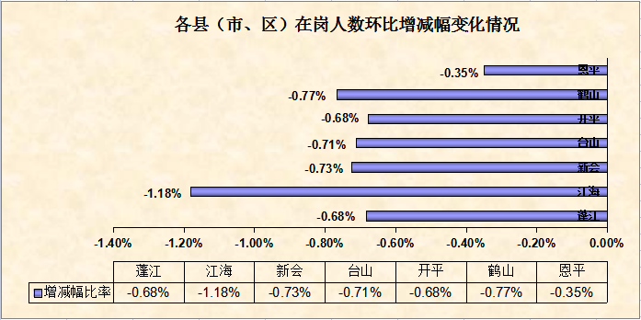

（五）各行业岗位变动情况
从行业分类来看，2022年9月与上月相比，除制造业本月减员565人外，其他各行业在岗职工人数变动不大。
表16. 按行业分类企业职工人数变化情况表
序号 | 行业 | 监测企业数 | 建档期 | 调查期 | 变化人数 | 变化幅度
1 | 农、林、牧、渔业 | 1 | 99 | 90 | -9 | -9.09%
2 | 制造业 | 165 | 72384 | 71819 | -565 | -0.78%
3 | 电力、热力、燃气及水生产和供应业 | 4 | 1939 | 1936 | -3 | -0.15%
4 | 建筑业 | 2 | 396 | 398 | 2 | 0.51%
5 | 批发和零售业 | 9 | 2172 | 2152 | -20 | -0.92%
6 | 交通运输、仓储和邮政业 | 3 | 751 | 741 | -10 | -1.33%
7 | 住宿和餐饮业 | 4 | 321 | 322 | 1 | 0.31%
8 | 信息传输、软件和信息技术服务业 | 2 | 1510 | 1507 | -3 | -0.20%
9 | 金融业 | 2 | 3237 | 3225 | -12 | -0.37%
10 | 房地产业 | 2 | 290 | 294 | 4 | 1.38%
11 | 租赁和商务服务业 | 2 | 2837 | 2827 | -10 | -0.35%
12 | 居民服务、修理和其他服务业 | 2 | 54 | 54 | 0 | 0.00%
13 | 教育 | 1 | 19 | 19 | 0 | 0.00%
14 | 公共管理、社会保障和社会组织 | 1 | 136 | 136 | 0 | 0.00%
总计 |  | 200 | 86145 | 85520 | -625 | -0.73%

（六）各类型企业岗位变动情况
2022年9月，监测企业中共有141家内资企业，在岗职工55592人，比上月减少458人，降幅0.82%；共有37家港、澳、台商独资企业，在岗职工19188人，比上月减少62人，降幅0.32%；共有22家外商投资企业，在岗职工10740人，比上月减少105人，降幅0.97%。
表17. 按企业性质分类企业职工人数变化情况表
企业性质 |  | 监测企业数 | 建档期就业人数 | 调查期就业人数 | 岗位变化数 | 变化幅度
（一）内资企业 |  | 141 | 56050 | 55592 | -458 | -0.82%
其中 | 国有企业 | 3 | 2675 | 2669 | -6 | -0.22%
其中 | 股份合作企业 | 3 | 1894 | 1920 | 26 | 1.37%
其中 | 有限责任公司 | 70 | 24236 | 24002 | -234 | -0.97%
其中 | 股份有限公司 | 14 | 9567 | 9509 | -58 | -0.61%
其中 | 私营企业 | 50 | 17632 | 17447 | -185 | -1.05%
其中 | 其他企业 | 1 | 46 | 45 | -1 | -2.17%
（二）港、澳、台商独资企业 |  | 37 | 19250 | 19188 | -62 | -0.32%
其中 | 合资经营企业（港或澳、台资） | 1 | 114 | 113 | -1 | -0.88%
其中 | 合作经营企业（港或澳、台资） | 1 | 227 | 226 | -1 | -0.44%
其中 | 港、澳、台商独资经营企业 | 23 | 13665 | 13649 | -16 | -0.12%
其中 | 港、澳、台商投资股份有限公司 | 12 | 5244 | 5200 | -44 | -0.84%
（三）外商投资企业 |  | 22 | 10845 | 10740 | -105 | -0.97%
其中 | 中外合资经营企业 | 4 | 1748 | 1695 | -53 | -3.03%
其中 | 中外合作经营企业 | 1 | 185 | 182 | -3 | -1.62%
其中 | 外资企业 | 13 | 7290 | 7250 | -40 | -0.55%
其中 | 外商投资股份有限公司 | 4 | 1622 | 1613 | -9 | -0.55%
（七）企业减员情况
2022年9月，监测企业中共有179家企业出现减员情况，共减员1602人。其中劳动者解除劳动合同共有1006人，占减少总人数的62.80%，减员的原因较集中在以劳动者因对企业工作环境不满意、工资低、跳槽找新工作等单方面解除合同；双方协商解除劳动合同共有421人，占减少总人数的26.28%；劳动合同终止共有175人，占减少总人数的10.92%。
表18. 减员原因分析情况表（9月份）
减员原因 | 企业数（家） | 减员人数（人） | 一级原因 | 减员人数 | 二级原因 | 频数
劳动者解除劳动合同 | 87（家） | 1006（人） | 劳动者依法提前通知用人单位解除劳动合同 | 87（次） | 农民工季节性返乡 | 5（次）
 |  |  |  |  | 结婚生子上学入伍等个人原因 | 22（次）
 |  |  |  |  | 工资低 | 15（次）
 |  |  |  |  | 对工作环境不满意 | 20（次）
 |  |  |  |  | 找到新工作 | 78（次）
双方协商解除劳动合同 | 53（家） | 421（人） | 劳动者提出 | 388（人）
双方协商解除劳动合同 | 53（家） | 421（人） | 用人单位提出 | 33（人）
劳动合同终止 | 39（家） | 175（人） | 劳动合同期满 | 9（次）
劳动合同终止 | 39（家） | 175（人） | 劳动者享受养老保险待遇或达到法定退休年龄 | 33（次）
劳动合同终止 | 39（家） | 175（人） | 劳动者死亡、被人民法院宣告死亡或宣告失踪 | 1（次）
合计 | 179家 | 1602人 | —— | 130（次） | —— | 140（次）
备注：因系统涉及填报减员人数和原因时，企业可根据实际情况选择填报多个减员原因，故个别一级、二级减员原因统计口径为次数或人数。

表19. 1-9月份减员原因情况表
月份 | 减员类型 | 用人单位解除劳动合同 | 劳动者解除劳动合同 | 双方协商解除劳动合同 | 劳动合同终止 | 总 计
1月 | 减员企业 | 1 | 97 | 52 | 31 | 181
1月 | 减员人数 | 1 | 1226 | 451 | 64 | 1742
1月 | 占比 | 0.06% | 70.38% | 25.89% | 3.67% | 10.39%
2月 | 减员企业 | 2 | 93 | 59 | 26 | 180
2月 | 减员人数 | 5 | 1448 | 467 | 84 | 2004
2月 | 占比 | 0.25% | 72.26% | 23.30% | 4.19% | 8.98%
3月 | 减员企业 | 4 | 96 | 62 | 26 | 188
3月 | 减员人数 | 6 | 1368 | 702 | 61 | 2137
3月 | 占比 | 0.28% | 64.01% | 32.85% | 2.85% | 8.80%
4月 | 减员企业 | 3 | 92 | 69 | 24 | 188
4月 | 减员人数 | 6 | 1329 | 760 | 49 | 2144
4月 | 占比 | 0.28% | 61.99% | 35.45% | 2.29% | 8.77%
5月 | 减员企业 | 7 | 94 | 57 | 36 | 194
5月 | 减员人数 | 18 | 1004 | 868 | 61 | 1951
5月 | 占比 | 0.92% | 51.46% | 44.49% | 3.13% | 9.94%
6月 | 减员企业 | 4 | 83 | 64 | 36 | 187
6月 | 减员人数 | 7 | 936 | 913 | 79 | 1935
6月 | 占比 | 0.36% | 48.37% | 47.18% | 4.08% | 9.66%
7月 | 减员企业 | 5 | 98 | 58 | 41 | 202
7月 | 减员人数 | 10 | 1007 | 647 | 100 | 1764
7月 | 占比 | 0.57% | 57.09% | 36.68% | 5.67% | 11.45%
8月 | 减员企业 | 1 | 93 | 58 | 34 | 186
8月 | 减员人数 | 3 | 1156 | 425 | 68 | 1652
8月 | 占比 | 0.18% | 69.98% | 25.73% | 4.12% | 11.26%
9月 | 减员企业 | 0 | 87 | 53 | 39 | 179
9月 | 减员人数 | 0 | 1006 | 421 | 175 | 1602
9月 | 占比 | 0.00% | 62.80% | 26.28% | 10.92% | 11.17%
2022年1~9月，全市失业动态监测企业就业人数新增14805人，减少16931人，增减相抵后较建档期87646人净减2126人，降幅为2.43%。第三季度期间，企业共新招3389人，减员5018人，减员人数多于新招人数。
表20. 1-9月份失业监测总体情况表
调查期 | 建档期总岗位数 | 调查期总岗位数 | 岗位变化总数 | 变化幅度 | 岗位减少总数 | 新招员工人数
2022年1月 | 87646 | 86605 | -1041 | -1.19% | 1742 | 701
2022年2月 | 86605 | 86585 | -20 | -0.02% | 2004 | 1984
2022年3月 | 86585 | 87630 | 1045 | 1.21% | 2137 | 3182
2022年4月 | 87630 | 87876 | 246 | 0.28% | 2144 | 2390
2022年5月 | 87876 | 87627 | -249 | -0.28% | 1951 | 1702
2022年6月 | 87627 | 87149 | -478 | -0.55% | 1935 | 1457
2022年7月 | 87149 | 86766 | -383 | -0.44% | 1764 | 1381
2022年8月 | 86766 | 86145 | -621 | -0.72% | 1652 | 1031
2022年9月 | 86145 | 85520 | -625 | -0.73% | 1602 | 977
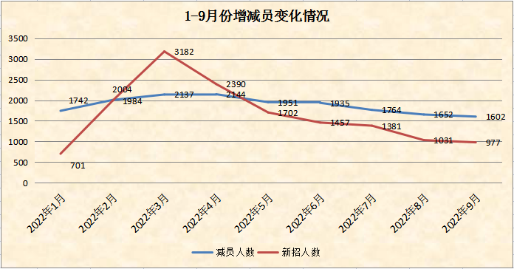

五、产业链重点关注企业用工分析
为进一步摸清我市产业链重点关注企业的基本情况，2022年第三季度期间对14条产业链的1216家有关样本企业进行统计分析，基本情况如下：
（一）监测样本情况
2022年9月底，产业链重点关注企业的用工规模在1000人以上的有54家，占4.44%；500至999人的有85家，占6.99%；200至499人的有219家，占18.01%；199人以下的有858家，占70.56%。
（二）从业人员总量
截至9月底，14条产业链重点监测样本企业在岗总人数为28.77万人，同比增加4395人，增幅1.55%，环比减少1603人，降幅0.55%。其中在岗人数环比增幅排名前3位的有智能装备、新能源电池、新能源汽车产业链，增幅分别为8.40%、4.97%和2.07%；在岗人数环比降幅较多的有食品、生物医药产业链，降幅分别为5.11%和3.98%；环比减员人数较多的企业主要集中在纺织服装、食品、造纸及纸制品产业链。
表21. 产业链重点监测样本企业从业人员情况
序号 | 产业链 | 产业链重点监测样本企业数（家） | 2021年 | 2022年参保人员变化情况
序号 | 产业链 | 产业链重点监测样本企业数（家） | 9月底参保人数 | 6月底参保人数 | 9月底参保人数 | 同比增减人数（人） | 同比增减幅度（%） | 环比增减人数（人） | 环比增减幅度（%）
1 | 新能源电池 | 19 | 4822 | 5993 | 6291 | 1469 | 30.46% | 298 | 4.97%
2 | 石化新材料 | 63 | 14237 | 14753 | 14347 | 110 | 0.77% | -406 | -2.75%
3 | 生物医药 | 36 | 5785 | 6527 | 6267 | 482 | 8.33% | -260 | -3.98%
4 | 新一代信息技术 | 48 | 34638 | 34622 | 35313 | 675 | 1.95% | 691 | 2.00%
5 | 智能装备 | 30 | 4836 | 5592 | 6062 | 1226 | 25.35% | 470 | 8.40%
6 | 轨道交通 | 7 | 1600 | 1582 | 1522 | -78 | -4.88% | -60 | -3.79%
7 | 船舶与海工装备 | 20 | 1371 | 1604 | 1620 | 249 | 18.16% | 16 | 1.00%
8 | 新能源汽车 | 55 | 27274 | 27274 | 27838 | 564 | 2.07% | 564 | 2.07%
9 | 家电 | 305 | 55347 | 57011 | 56570 | 1223 | 2.21% | -441 | -0.77%
10 | 造纸及纸制品 | 116 | 29327 | 27801 | 27137 | -2190 | -7.47% | -664 | -2.39%
11 | 摩托车 | 85 | 19137 | 20332 | 20514 | 1377 | 7.20% | 182 | 0.90%
12 | 纺织服装 | 185 | 28032 | 28622 | 27536 | -496 | -1.77% | -1086 | -3.79%
13 | 金属制品 | 123 | 39788 | 39283 | 39312 | -476 | -1.20% | 29 | 0.07%
14 | 食品 | 124 | 17119 | 18315 | 17379 | 260 | 1.52% | -936 | -5.11%
合计 |  | 1216 | 283313 | 289311 | 287708 | 4395 | 1.55% | -1603 | -0.55%

（三）企业招聘情况
2022年1~9月，14条产业链企业共发布招聘岗位20153个，与上年同比减少5419个，降幅21.19%；今年以来，企业招聘需求同比增加的有船舶与海工装备、造纸及纸制品、生物医药产业链，增幅分别为242.51%、36.71%和24.67%；而企业招聘需求同比下降较多的有智能装备、家电、轨道交通产业链，降幅分别为60.17%、53.59%和50.38%。2022年第三季度期间，产业链企业共发布招聘岗位3301个，同比减少2462个，降幅42.72%，环比减少557个，降幅14.44%，反映企业招聘需求有所下降。

表22. 各产业链用工需求情况
序号 | 产业链 | 产业链重点监测样本企业数（家） | 2021年1-12月招聘情况 |  |  | 2021年1-9月招聘情况 |  | 1-9月招聘岗位同比增减幅
序号 | 产业链 | 产业链重点监测样本企业数（家） | 招聘岗位数（个） |  |  | 招聘岗位数（个） |  | （人） | (%)
 |  |  |  | 其中1-9月 | 其中第3季度 | 招聘岗位数（个） | 其中第3季度 | （人） | (%)
1 | 新能源电池 | 19 | 1162 | 949 | 185 | 562 | 26 | -387 | -40.78%
2 | 石化新材料 | 63 | 2104 | 1892 | 300 | 1535 | 196 | -357 | -18.87%
3 | 生物医药 | 36 | 857 | 689 | 306 | 859 | 234 | 170 | 24.67%
4 | 新一代信息技术 | 48 | 2863 | 2407 | 474 | 1386 | 211 | -1021 | -42.42%
5 | 智能装备 | 30 | 1388 | 1067 | 51 | 425 | 87 | -642 | -60.17%
6 | 轨道交通 | 7 | 358 | 260 | 0 | 129 | 25 | -131 | -50.38%
7 | 船舶与海工装备 | 20 | 508 | 287 | 96 | 983 | 322 | 696 | 242.51%
8 | 新能源汽车 | 55 | 2590 | 2441 | 344 | 2141 | 302 | -300 | -12.29%
9 | 家电 | 305 | 6195 | 5135 | 1526 | 2383 | 288 | -2752 | -53.59%
10 | 造纸及纸制品 | 116 | 2595 | 2076 | 775 | 2838 | 294 | 762 | 36.71%
11 | 摩托车 | 85 | 775 | 724 | 272 | 445 | 78 | -279 | -38.54%
12 | 纺织服装 | 185 | 3261 | 2832 | 329 | 3025 | 611 | 193 | 6.81%
13 | 金属制品 | 123 | 3823 | 3234 | 785 | 2261 | 309 | -973 | -30.09%
14 | 食品 | 124 | 1803 | 1579 | 320 | 1181 | 318 | -398 | -25.21%
合计 |  | 1216 | 30282 | 25572 | 5763 | 20153 | 3301 | -5419 | -21.19%

（四）在岗人员变动情况
2022年1~9月份，产业链重点关注企业在岗员工人数1月份有26.29万人，随后每月呈轻微上升趋势增加至6月底的28.93万人，7-9月份，企业在岗人数保持在28.8万人左右，整体用工基本稳定。

表23. 产业链重点企业在岗人数变化情况表
月份 | 在岗人数 | 环比增幅
2021年12月 | 286345 | 0
2022年1月 | 262968 | -8.16%
2022年2月 | 280187 | 6.55%
2022年3月 | 284364 | 1.49%
2022年4月 | 287312 | 1.04%
2022年5月 | 288340 | 0.36%
2022年6月 | 289311 | 0.34%
2022年7月 | 287091 | -0.77%
2022年8月 | 288764 | 0.58%
2022年9月 | 287708 | -0.37%
